Информация
о проведенных мероприятиях, по празднованию республиканского праздника «День единства народов Дагестана» в ОУ МКУ «Отдел образования» МР «Тарумовский район»

В целях воспитания учащихся на дагестанских традициях, в основе которых лежат равенство всех народов, дружба, взоимопомощь солидарность, мир в период с 7 по 16 сентября2020г, в честь празднования Дня единства народов Дагестана в образовательных учреждениях Тарумовского района проделана следующая работа:
- Во всех ОУ района проведены классные часы, объединенные единым девизом «Мы дружбою сильны».
В ходе классных часов классные руководители формировали у школьников интерес к изучению истории своей республики, чувство гордости и уважение к своей малой родине.

Ребята узнали не только об истории возникновении праздника, но и о его значимости, роли в истории государства и в современной жизни российского общества.

- 11 сентября старшеклассники школ района приняли участие в гаджет-кроссе «Кубок РДШ» в рамках «Дня единства народов Дагестана

- 14 сентября во всех школах прошли праздничные линейки посвященные Дню единства народов Дагестана на котором говорили о дружбе, взоимоуважении, единстве народов многонациональной республики Дагестан.

- В школьных музеях организованы выставки книг по теме:
«Дагестан – моя малая Родина»
5.Прошел районный конкурс рисунков среди 5-6 классов «Я люблю Дагестан».
В своих работах ребята сделали акцент на тему патриотизма, нравственности, любви к своей Родине.
В школах оформлены тематические стенды посвященные Дню единства народов Дагестана.
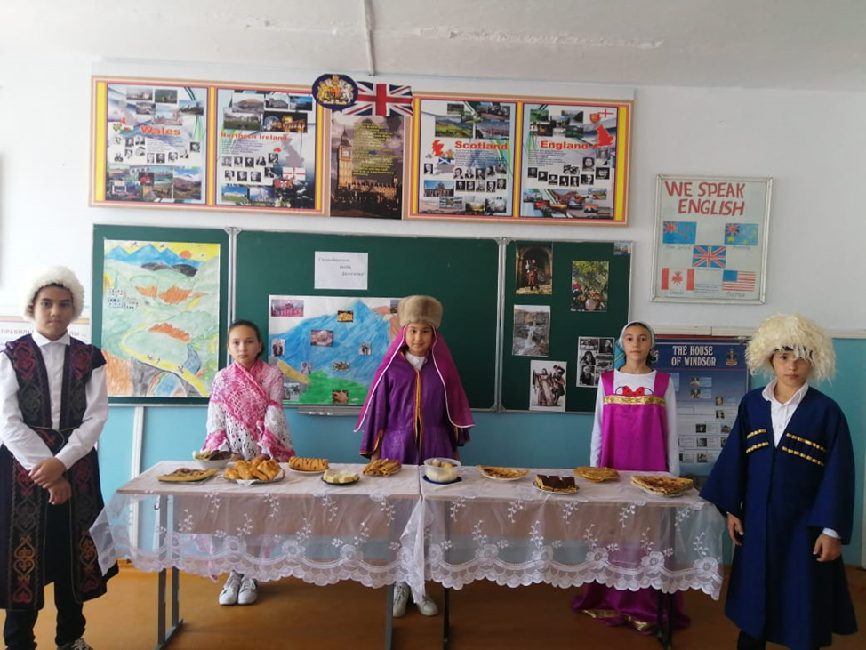

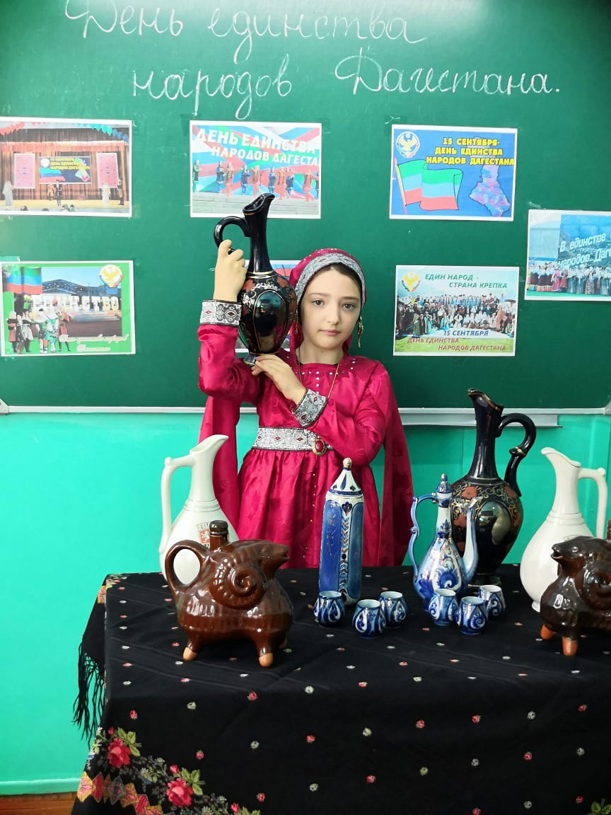

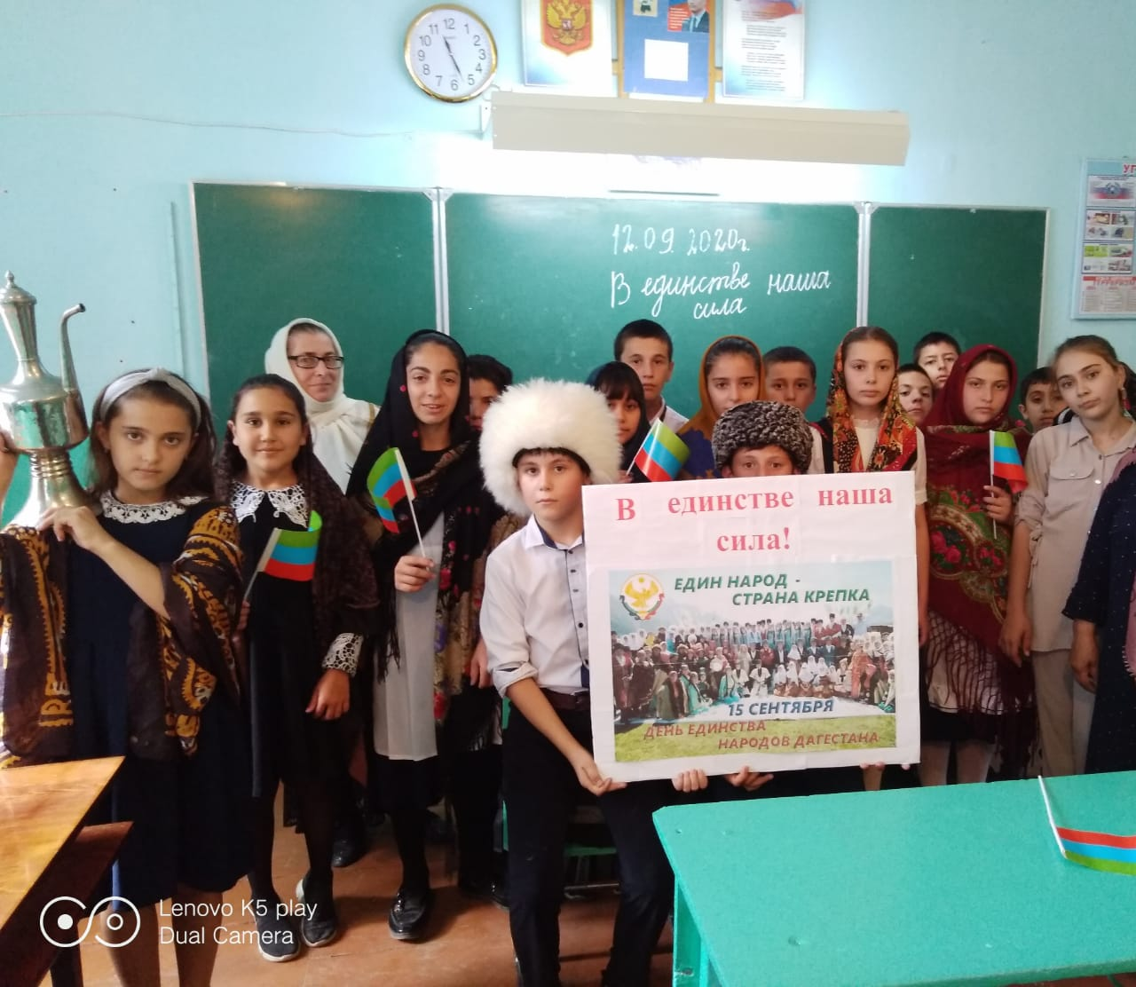

Муниципальный округ | Приняли участие
 | Количество ОО | Количество педагогов | Количество учащихся | Приглашенные
МКУ «Отдел образования» МР «Тарумовский район» | 18 | 280 | 3145 | 41

